# 实验三：Hibernate框架实验

# 项目建立

使用MyEclipse，在上一次实验项目的基础上，手工添加Hibernate框架以及编写相应的代码或者利用相关插件生成代码，并编写客户端，实现数据的基本CRUD功能。

# 客户类的编码实现

将设计的客户端类代码复制到下面的代码框中。

package cn.edu.scau.cmi.hibernate;

import java.util.ArrayList;

import java.util.List;

public class Client {

public static void main(String[] args) {

// TODO Auto-generated method stub

//System.out.println("aaaaaaaa");

TeacherDAO tDAO = new TeacherDAO();

SchoolclassDAO sclassDAO = new SchoolclassDAO();

StudentDAO stdDAO = new StudentDAO();

CourseDAO csDAO= new CourseDAO();

//1,从数据库中获取"000001"老师的信息

String tID = "000001";

Teacher teacher = new Teacher();

teacher = tDAO.findById(tID);

System.out.println("--------查找工号为000001的教师--------");

System.out.println("学号为000001教师姓名为："+teacher.getName());

//2.获得15软工R5班实体对象

Schoolclass sclass = new Schoolclass();

sclass = sclassDAO.findById("15软工R5班");

System.out.println("--------查找15软工R5班信息--------");

System.out.println("班级姓名："+sclass.getName());

System.out.println("班主任：" +sclass.getTeacher().getName());

//"201527010501","jiayizzz","15软工R5班"

//3.查找学生信息

Student std1 = new Student();

std1=stdDAO.findById("201527010523");

System.out.println("--------查找学生信息--------");

System.out.println("学生姓名："+std1.getName());

System.out.println("学生班级："+std1.getSchoolclass().getName());

//4.添加学生

/*Student std2 = new Student();

std2.setName("新学生");

std2.setId("201527010502");

std2.setSchoolclass(sclass);

stdDAO.save(std2);*/

//5.查找所有课程

Course cs = new Course();

List<Course> csls=new ArrayList<Course>();

csls = csDAO.findAll();

for (int i = 0; i < csls.size(); i++) {

System.out.print("课程编号："+csls.get(i).getId());

System.out.println("课程名称："+csls.get(i).getName());

}

}

}

# 运行效果

3.1查找工号为“000001”的教师，并输出其姓名

图1



3.2获得15软工R5班实体对象

图2

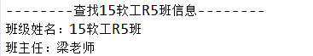

3.3获得学号为“201527010523”学生对象

图3

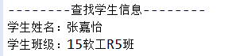

3.4添加学生

图4

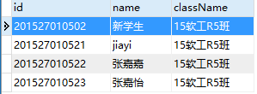

3.5查看所有课程

图5

